**慢病部发【2023】020号 签发人：刘晓清**

**银杏叶片爆量晒单活动方案**

1. **活动目的：**

三高人群患病的病灶根源是血管，银杏叶片具有稳血压、降血脂、降低糖尿病并发症的作用，是三高类疾病的百搭单品，有效推广能够极大的提升慢病用药的关联成功率！带动三高相关品类销售和毛利额的提升，留住门店慢病患者。

1. **活动时间：**2024年1月1日-1月31日
2. **活动内容：**

|  |  |  |  |  |  |  |
| --- | --- | --- | --- | --- | --- | --- |
| **货品ID** | **品名** | **厂家** | **规格** | **零售价** | **消费者活动内容** | **店员奖励** |
| 192506 | 银杏叶片 | 烟台荣昌制药有限公司 | 12片x4板 | 49.8 | 两盒45.8元 | 晒单  4元/套 |

**四、销售目标考核及奖惩：**

|  |  |  |  |
| --- | --- | --- | --- |
| **品名** | **公司总销售目标** | **门店目标** | **奖惩机制** |
| 银杏叶片 | 1000盒 | 完成任务 | 晒单4元/套 |
| 未完成任务 | **处罚1元/套** |

注：1、本月任务单独下发，任务详见附表，已灌入佰策系统，请各店长将任务分至个人，慢病部随机抽查，未分解门店上交成长金10元/店。

2、银杏叶片周挂零门店扣店长积分2.5分，若无积分上交成长金5元（实习生、试用期不参与）店长落实到责任人，若当月任务完成则罚款取消。

3、任务完成率按店考核，奖励请当天在晒单群里及时晒单。

4、片区完成任务片区主管加绩效分5分。

**五、陈列及宣传：**

1、银杏叶片处方药前柜堆头、与视线水平线平行至少陈列3个面，并手写爆炸卡宣传，如图所示：

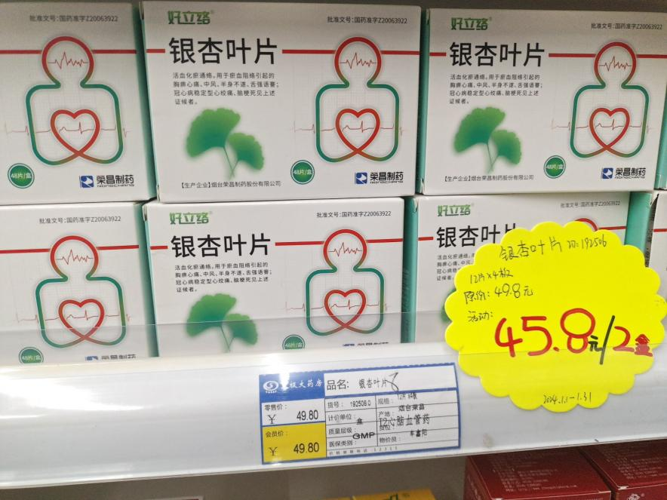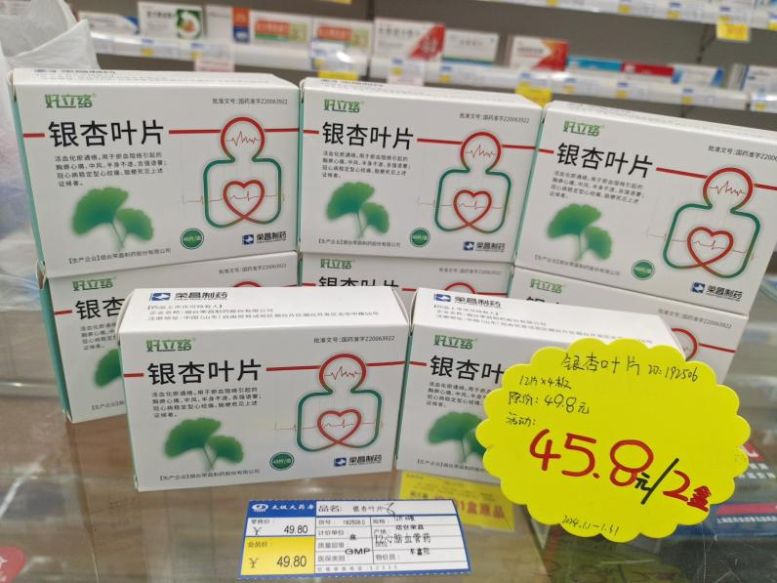

2、电话通知慢病患者免费检测血压和心脑血管疾病、电话通知三高老顾客-宣传银杏叶片活动政策。

3、购买三高疾病用药的顾客做到人人推荐，慢病部不定期抽检开口率，未开口关联搭配1次扣个人积分1.5分，若无积分上交成长金3元。

**六、产品培训：**

安排1月5日前线上培训银杏叶片，慢病部会发提前通知请门店关注，并安排全员学习，并在交接班将学习笔记发送到钉钉群检核。请片长督促检核。

**七、检核：**

请有货的门店在1月2日17点前完成陈列，发片区群检核，请各片长1月2日20点前完成检核，无货的门店到货后及时陈列，慢病部抽查到未陈列门店上交成长金20元/店，片长未检核完成扣绩效分1分。

**主题词： 银杏叶片爆量晒单活动 通知**

**四川太极大药房连锁有限公司      2023年12月29日印发**

**拟稿：吴洪瑶        核对：陈柳 （共印1份）**